Новости образования №3 (ноябрь, 2022)
- Школа государственного управления и предпринимательства ИнЭУ УрФУ: Поступление-2023

Приемная кампания 2022 года закончилась, но уже поступают вопросы о поступлении в отборочную комиссию Института экономики и управления УрФУ от абитуриентов и их родителей, выпускающихся из школ в 2023 году. Правила приема 2023 года опубликованы на сайте Уральского федерального университета 01 ноября, и мы готовы раскрыть некоторую информацию нового приема.

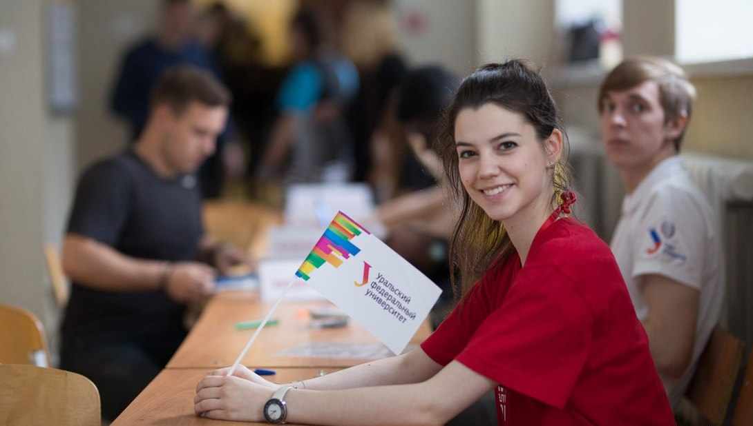

Сколько будет бюджетных мест в 2023 году?

В 2022 году будет увеличено количество бюджетных мест в УрФУ. Больше 10000 абитуриентов смогут поступить на бюджетную основу. В том числе на программах Школы государственного управления и предпринимательства ИнЭУ УрФУ:

- 38.03.04 Государственное и муниципальное управление – 10 мест на очную форму;
- 38.03.06 Торговое дело (Маркетинг и логистика в коммерции) – 3 места на очную форму;
- 41.03.06 Публичная политика и управление – 12 мест на очную форму;
- 42.03.01 Реклама и связи с общественностью – 11 мест на очную форму, 20 места на заочную форму;
- 38.05.01 Экономико-правовое обеспечение экономической безопасности – 10 мест на очную форму.

На остальные программы школы, а это 40.05.01 Правовое обеспечение национальной безопасности и 40.03.01 Юриспруденция, будут только контрактные места, т.е. места, за которые платят сами абитуриенты.

Какой набор ЕГЭ нужен для поступления?

В 2023 году набор предметов сохранится:

38.03.04 Государственное и муниципальное управление
- Обществознание
- Русский язык
- На выбор: Иностранный язык, Математика (профильный уровень), История, География, Информатика и ИКТ

38.03.06 Маркетинг и логистика в коммерции (Торговое дело)
- Математика (профильный уровень)
- Русский язык
- На выбор: Иностранный язык, Обществознание, История, География, Информатика и ИКТ

40.03.01 Юриспруденция
- Обществознание
- Русский язык
- На выбор: Иностранный язык, История, Информатика и ИКТ

41.03.06 Публичная политика и управление
- Обществознание
- Русский язык
- На выбор: История, География, Иностранный язык

42.03.01 Реклама и связи с общественностью
- Обществознание
- Русский язык
- На выбор: Информатика и ИКТ, История, Иностранный язык

38.05.01 Экономико-правовое обеспечение экономической безопасности (Экономическая безопасность)
- Математика (профильный уровень)
- Русский язык
- На выбор: Иностранный язык, Обществознание, История, География, Информатика и ИКТ

40.05.01 Правовое обеспечение национальной безопасности
- Обществознание
- Русский язык
- На выбор: Информатика и ИКТ, История, Иностранный язык

Задать любые вопросы о поступлении на программы Школы государственного управления и предпринимательства ИнЭУ УрФУ можно на Горячей линия по вопросам поступления в ИнЭУ УрФУ:

- +7 912 208 14 26 (звонок по России бесплатный)
- https://vk.com/abiturient_gsem
- https://vk.com/ineu_urfu
- telegram-канал https://t.me/joinchat/UOhXGj3-pQQ1OGNi

- УГИ УрФУ приглашает на цикл открытых лекций

Приветствуем тебя будущий абитуриент!

Уральский гуманитарный институт УрФУ приглашает тебя принять участие в бесплатных профориентационных мероприятиях, которые помогут уже сейчас определится с будущей профессией, познакомиться с единомышленниками и погрузиться в студенческую жизнь.

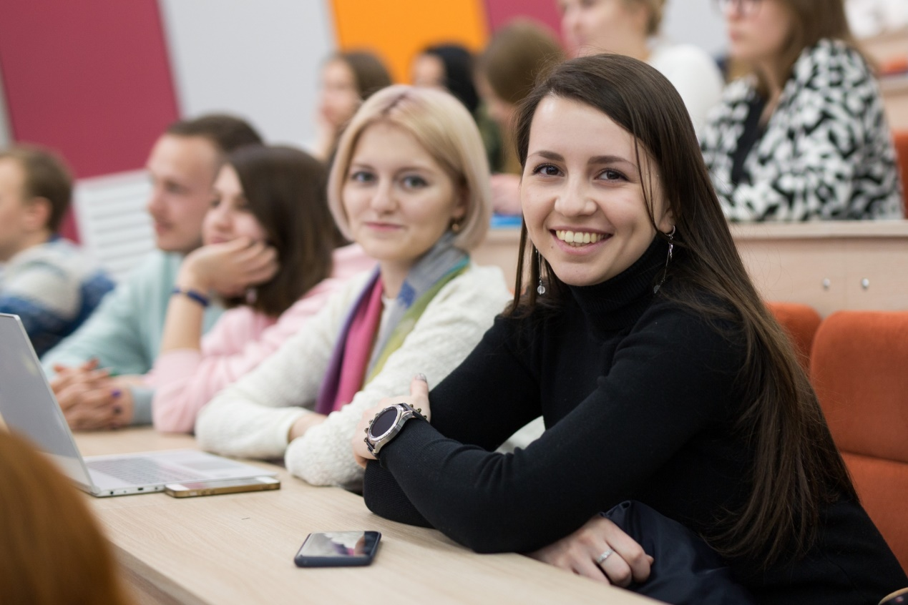

Отметим, что программа цикла открытых лекций УГИ в этом году настолько обширна, что каждый сможет найти свое направление либо открыть для себя новое!
Что нужно для того, чтобы принять участие в цикле открытых лекций УГИ?
- Выбрать образовательную программу на сайте института;
- Перейти к выбору проекта;
- Ознакомиться с перечнем проектов и выбрать тот, который будет ближе всего тебе по душе!
- Зарегистрироваться на проект, указав актуальные контактные данные для дальнейшего взаимодействия с руководителем проекта.
Спеши поучаствовать в цикле открытых лекций уже сейчас, мы всегда ждем тебя в стенах Уральского гуманитарного института УрФУ!

- РГППУ приглашает на День открытых дверей
Приглашаем всех на день открытых дверей "ПОРТАЛ В РГППУ"!
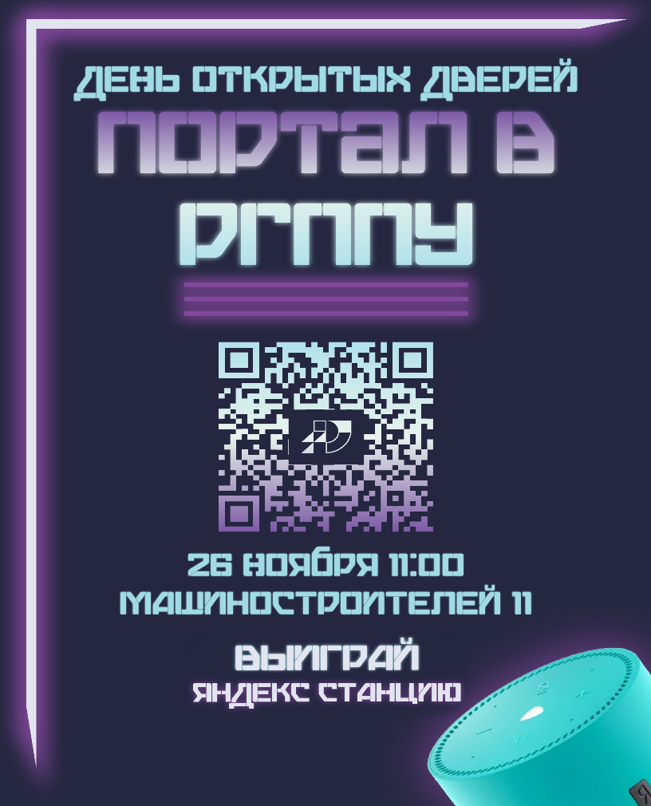
На мероприятии вас ждут:
особенности приемной кампании 2023;
презентации образовательных программ от наших институтов и Университетского колледжа;
мастер-классы;
концертная программа;
яркая фотозона;
подарки каждому будущему абитуриенту
главный приз - «Яндекс.Станция» с Алисой
Необходимо пройти регистрацию
https://docs.google.com/forms/d/e/1FAIpQLSeZyBkuoSxnh..
Готовимся встречать наших гостей 26 ноября с 11:00
Культурно-образовательный центр РГППУ (ул. Машиностроителей, 11, корпус 7).

По всем вопросам - руководитель Центра профориентации РГППУ
Коновалова Велеслава Юрьевна, +7 (343) 221 19 52 (вн. 462) ​

- УрГЭУ приглашает поучаствовать в олимпиадах

Участвуй в Олимпиадах! Поступай в УрГЭУ !
Уральский государственный экономический университет (УрГЭУ) г. Екатеринбург- организатор олимпиад школьников, которые включены в Перечень Олимпиад школьников и утверждены приказом Минобрнауки России от 30.08.2022 № 828.
Победители и призеры Олимпиад имеют особые права при поступлении в вузы России (без вступительных испытаний или 100 баллов по предмету, соответствующему профилю олимпиады и направлению подготовки).
Участники Олимпиад – выпускники 11-х классов имеют дополнительные баллы к результатам ЕГЭ за индивидуальные достижения.
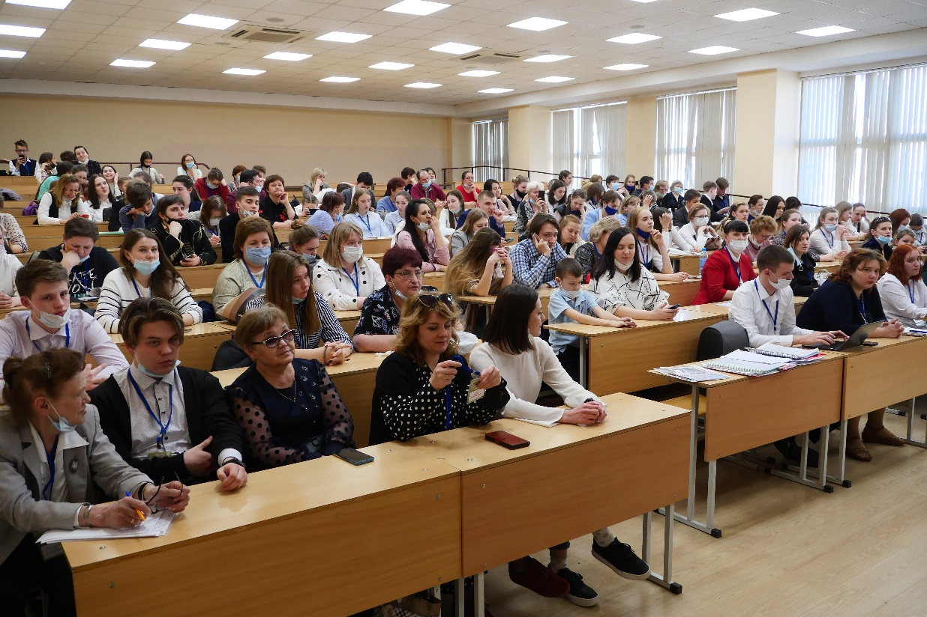Приглашаем принять участие:

- Межрегиональная олимпиада школьников «САММАТ»
(совместно с Самарским государственным техническим университетом),
предмет математика.
Отборочный интернет-тур проходит через «Личный кабинет участника»
на официальном сайте олимпиады https://sammat.samgtu.ru
Сроки проведения: с 05 декабря 2022 г. по 10 января 2023 г.

- Региональный конкурс школьников Челябинского университетского образовательного округа (совместно с Челябинским государственным университетом)
предмет иностранный язык.
Отборочный этап проходит с использованием дистанционных образовательных технологий через «Личный кабинет участника». Регистрация и выполнение заданий по ссылке - https://olymp.uio.csu.ru/login/index.php
Сроки проведения: с 01 декабря 2022 по 31 января 2023 г.

- Плехановская олимпиада школьников (совместно с Российским экономическим университетом им. Г.В. Плеханова)
предметы:
русский язык, экономика, финансовая грамотность, иностранные языки
Сроки проведения: с 21 ноября 2022 по 23 января 2023.
Предварительная регистрация: с 24 октября 2022 г. по 23 января 2023 г. по ссылке - https://www.rea.ru/ru/org/managements/priem/Pages/Plekhanovskaya_olimpiada_shkolnikov.aspx
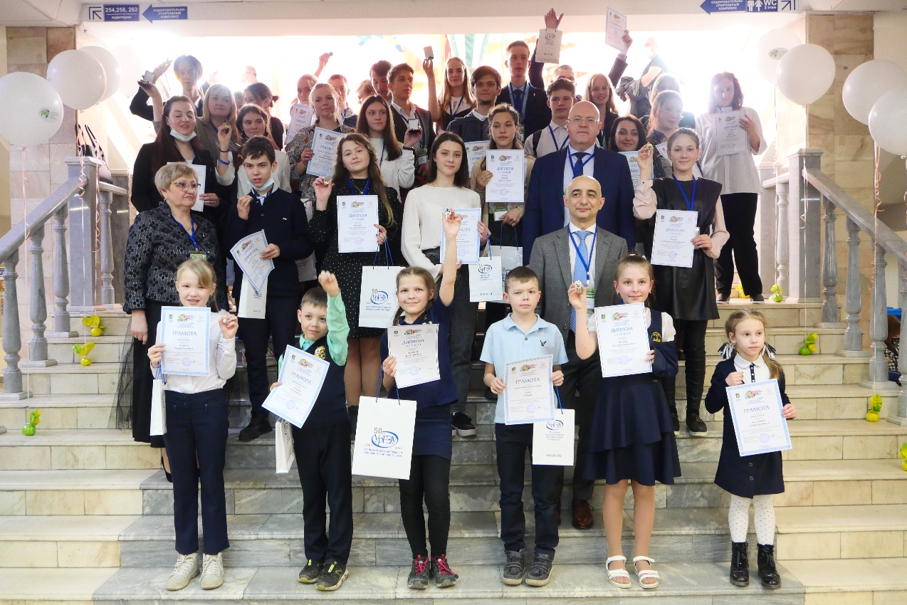
- «Финатлон для старшеклассников» (совместно с ОООП «Финпотребсоюз»)
Предмет: финансовая грамотность
Отборочный этап состоится в декабре 2022 года с использованием дистанционных образовательных технологий через «Личный кабинет участника».
Регистрация до 01 декабря 2022 на сайте https://www.fin-olimp.ru/
Заключительные этапы Олимпиад будут проходить в УрГЭУ: в февраль-март 2023 года
Желаем удачи участникам!!!

УрГУПС приглашает на День открытых дверей: выбери свое будущее сейчас
Уважаемые абитуриенты и родители!
19 ноября 2022 года состоится День открытых дверей УрГУПС.
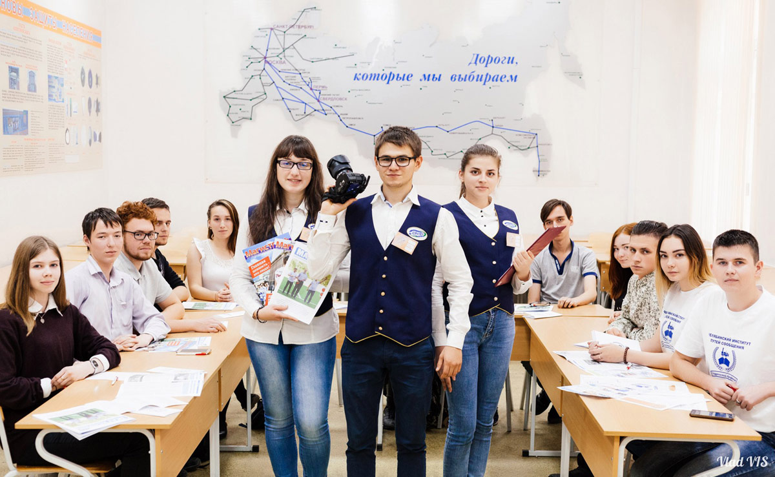
Это отличная возможность познакомиться с живописным кампусом крупнейшего транспортного университета Урала, факультетами и уникальным портфелем образовательных программ, узнать, как базовые дисциплины сочетаются с современными практическими подходами, благодаря чему формируется совершенно особая интеллектуальная и творческая среда. Вы познакомитесь с новыми людьми, узнаете о возможностях построения своей карьеры, сможете понять, чего именно вы хотите достичь и к чему стремитесь.
Ваше знакомство с УрГУПС начнется утром с интеллектуального марафона «Охотники за зачетками». За два часа вы в полной мере познакомитесь с особой интеллектуальной и творческой средой вуза: вам предстоит строить маршруты поездов и управлять электровозом, вы узнаете, что такое геоинформатика, мехатроника и робототехника, 3D-моделирование и прототипирование, научитесь составлять идеальное резюме и побываете на радиостанции. Марафон также включает в себя интеллектуальный квиз для всех участников, в котором вам помогут эрудиция, логика и сообразительность. Словом, марафон «Охотники за зачетками» - это хороший способ провести утро в университете, получить удовольствие от мозгового штурма и позитивные впечатления.
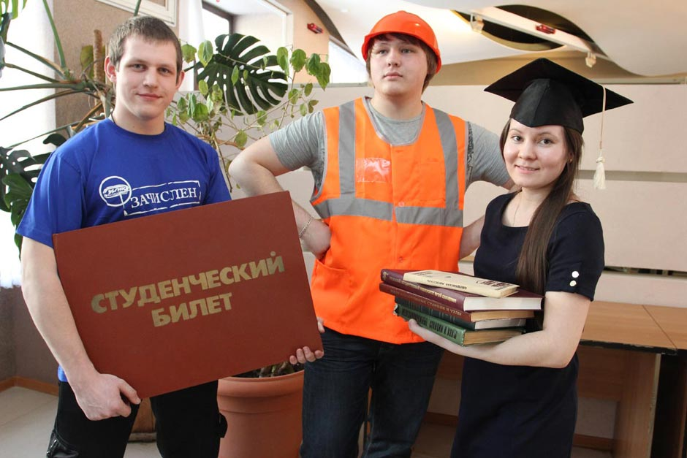
Насыщенная программа Дня открытых дверей продолжится в большом актовом зале. Для вас представится уникальная возможность больше узнать о правилах приема в 2023 году и целевом обучении, специальностях, научной деятельности, образовательных проектах и карьерных возможностях, которые предлагает вуз, яркой студенческой жизни — креативной и творческой.
На протяжении всего Дня открытых дверей с вами будет общаться умный роботобот УрГУПС, который ответит на многие вопросы, расскажет об университете, споет, станцует и даже прочитает стихи.
Поступить в УрГУПС — значит обрести новый дом, где всегда есть место поддержке и развитию, где найдутся единомышленники и равные возможности, чтобы получить профессию будущего, стать востребованным лучшими российскими работодателями. Нам есть, что рассказать! Мы ждем вас!
День открытых дверей пройдет 19 ноября по адресу: г. Екатеринбург, ул. Колмогорова, 66.
Уважаемые абитуриенты! Для того, чтобы принять участие в интеллектуальном марафоне «Охотники за зачетками», просим вас пройти предварительную регистрацию по ссылке.

- ЕПТТ им. Курочкина знакомит с профессией
Наладчик станков и оборудования в механообработке
Наладчик станков и оборудования в механообработке — это высококвалифицированный рабочий современных высокотехнологичных производств, работающий на предприятиях различных отраслей. Он производит наладку механических и электромеханических устройств, металлообрабатывающих станков, устанавливает технологическую последовательность обработки деталей, выявляет неисправности в работе оборудования. Наладчик станков и оборудования проверяет состояние и правильность взаимодействия узлов станков и оборудования, предупреждает и устраняет неисправности в их работе, при необходимости заменяет детали и прокладки, производит монтаж, балансировку оборудования, регулирует узлы и механизмы в процессе работы. Участвует в ремонте, испытании и сдаче в эксплуатацию оборудования под рабочей нагрузкой. Меняет детали и узлы оборудования, сшивает и надевает ремни. Соединяет отдельные детали.
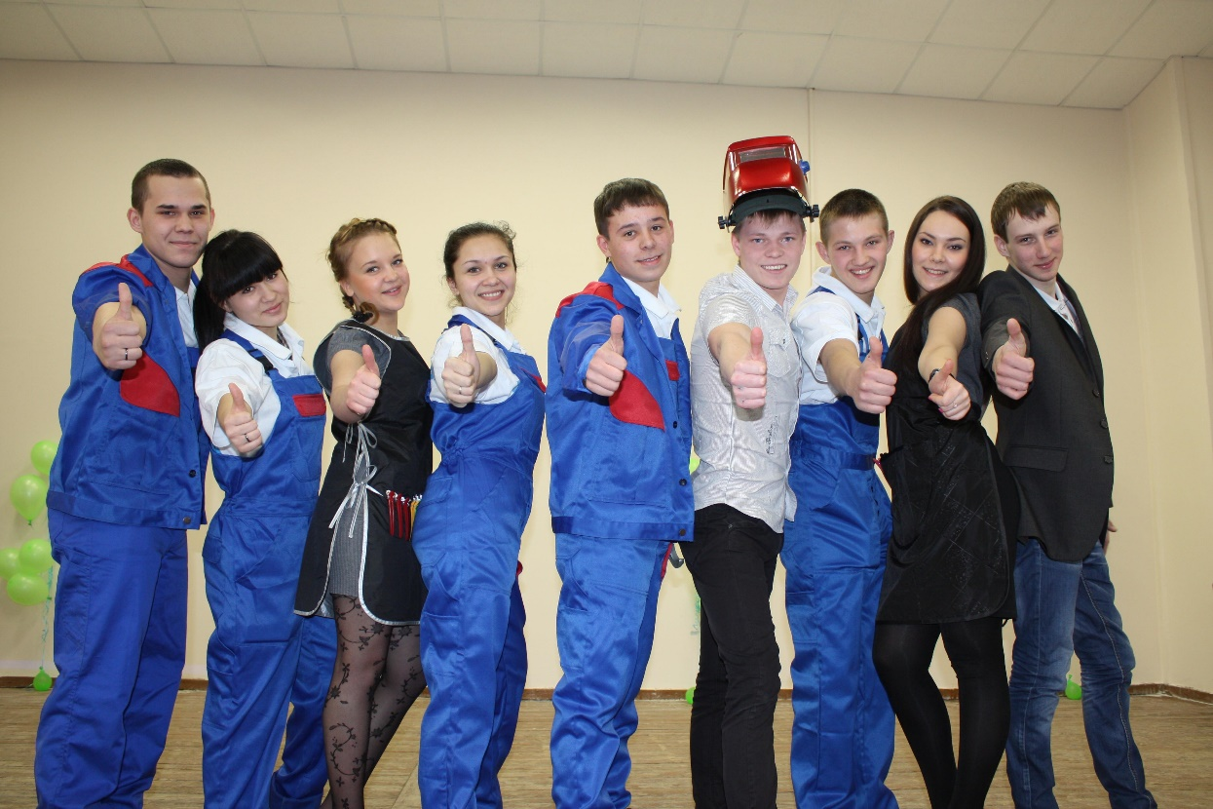
Профессия наладчика станков и оборудования в механообработке является одной из самых перспективных в области машиностроения, поэтому имеются все шансы добиться определенного успеха на данном поприще.
У профессии есть несколько квалификаций:
Наладчик автоматических линий и агрегатных станков отвечает за наладку различных станков, поэтому он должен знать стандарты, способы починки, а также взаимодействие всех деталей. В его обязанность входит обработка пробных деталей и сдача их на последующую проверку.
Наладчик автоматов и полуавтоматов подразумевает работу с отрезными или однотипными станками, знание стандартов для проверки прочности и принцип их работы, а также должен уметь устанавливать вспомогательные приспособления.
Наладчик станков и манипуляторов с программным управлением занимается наладкой на рабочем и холостом ходу станков, поэтому он должен знать способы и правила ее проведения.
Станочник широкого профиля занимается изготовлением деталей из различных материалов для машин. Данная профессия весьма востребована в ремонтных мастерских и других цехах машиностроительных предприятий. Станочник должен знать все инструменты и знать то, какие именно подходят для определенного вида работ.
Много предприятий Свердловской области нуждаются в специалистах – наладчиках станков и оборудования в механообработке. К таким предприятиям относятся ремонтные, автомобилестроительные, машиностроительные, станкостроительные и прочие.
Во время обучения предстоит научиться:
· выполнять работу на станках;
· налаживать различные механизмы;
· разбираться в стандартах деталей;
· обрабатывать детали.
Адрес:

620012, г. Екатеринбург, ул. Машиностроителей, д.13
Приемная комисси: (343) 338-44-84, secretar@eptt.ru
- В СурГУ формируют компетенции под запросы рынка труда
В Сургутском госуниверситете успешно завершился масштабный трехлетний проект «Сквозные компетенции проектной деятельности». Его реализация проходила при поддержке Санкт-Петербургского политехнического университета Петра Великого. В обучении приняли участие 2027 студентов 1–2-х курсов Института государства и права, Института экономики и управления, Политехнического института, Института гуманитарного образования и спорта. Такой подход позволяет реализовывать проекты различного профиля – социальные, предпринимательские, инженерные, организационные, творческие. За это время были сформированы студенческие команды для реализации 253 проектов.
Владение ключевыми навыками проектной работы – таков запрос рынка труда. Усиливается интерес работодателей к soft skills выпускников, а самой предпочтительной компетенцией является умение решать сложные задачи.
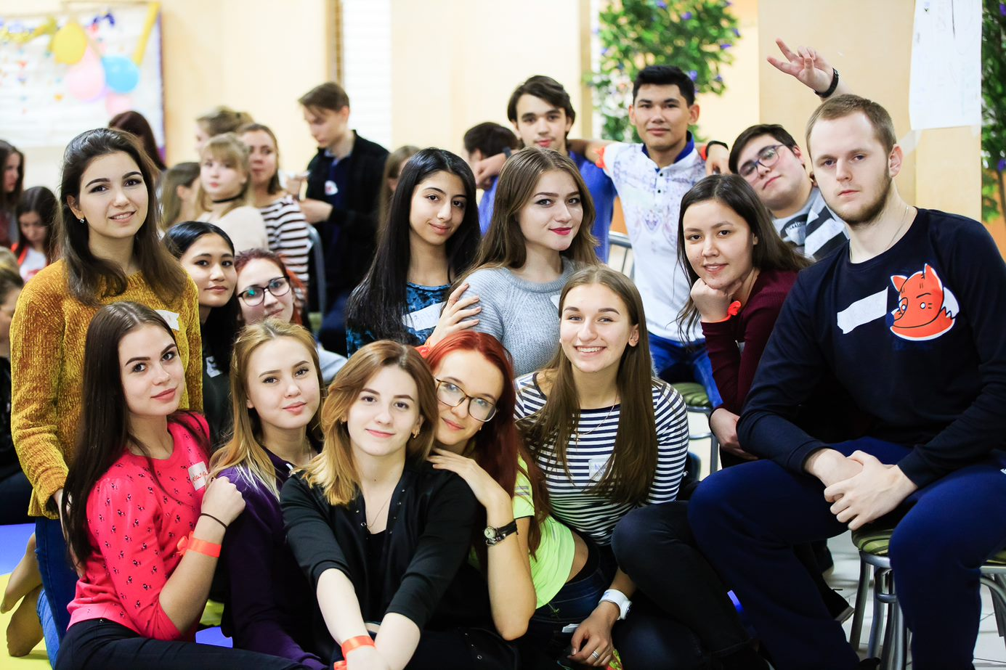
Чтобы соответствовать заявленным требованиям студенты СурГУ в рамках проекта прошли курс по Основам проектной деятельности, тем самым развив у себя системное и критическое мышление, навыки работы с большим объемом информации, в том числе, которые диктует современная экономика, а также способность генерировать идеи и воплощать их в жизнь. Для университета это тоже возможность повысить эффективность образовательного процесса путем разработки и реализации актуальных проектов с привлечением спонсоров и потенциальных работодателей.
– Проект реализуется с начала 2020 года с целью достижения лидерства в образовательной деятельности за счет внедрения нового подхода в образование через проектную деятельность. Его освоение проходило в виде проектных семинаров и практических занятий проектно-образовательных интенсивов. Организация проектной деятельности студентов предусматривало изучение основ проектного менеджмента и практическую реализацию проектов. Выбор кейсов и формирование междисциплинарных команд осуществлялось через платформу АИС «Студент СурГУ». Она позволяет любым компаниям, партнерам нашего университета заявлять о производственных задачах для студенческих команд. Сегодня на рынке труда наблюдается спрос на специалистов с ключевыми навыками проектной работы. Формируя темы проектов по актуальным для региона направлениям, будь то умный город, беспилотный транспорт, IT-технологии или биотехнологии, студенты погружаются в профессиональный контекст. Так, получая успешный опыт в решении проблем различных организаций, студенты могут видеть перспективы будущего в своем округе, – считает руководитель проекта, старший преподаватель кафедры государственного и муниципального права СурГУ Екатерина Куприянова.

- Подготовительное отделение ПГГПУ приглашает на вечерние курсы подготовки к ЕГЭ!

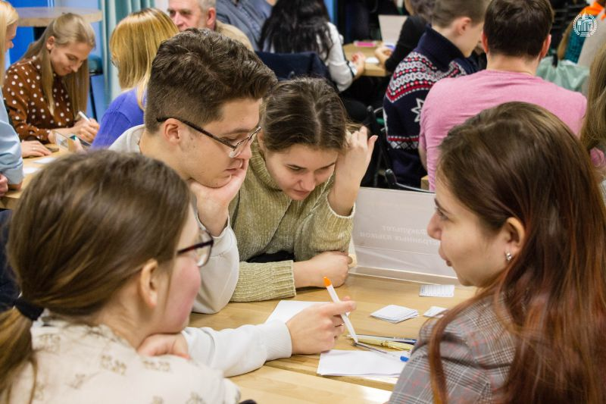
Курсы включают в себя:
· занятия с интенсивным повторением всех разделов предмета;
· промежуточные контрольные тесты;
· консультации;
· итоговый тест с анализом результатов.
Вы можете оставить заявку на вечерние подготовительные курсы по ссылке.
Курсы проводятся в очном формате.
Продолжительность курсов 80 академических часов, занятия проходят с ноября по апрель 1 раз в неделю.
Расписание занятий:
обществознание — понедельник, с 17.00 до 20.00 (ауд. 37, главный корпус, ул. Сибирская, 24). Начало занятий с 7 ноября.
русский язык — суббота, с 15.15 до 18.15 (ауд. 15, главный корпус, ул. Сибирская, 24). Начало занятий с 12 ноября.
английский язык — среда, с 17.00 до 20.00 (ауд. Б-310, 4 учебный корпус, ул. Пушкина, 42). Начало занятий с 9 ноября.
Продлена запись на курсы по истории (вторник, 17.00-20.00), биологии (пятница, 17.00-20.00) и математике (вторник, 17.00-20.00).
Обратиться за консультацией, задать вопрос можно по телефону 215-18-54 или по электронной почте приемной комиссии priem@pspu.ru.
Подробная информация размещена в разделе «Подготовительное отделение».
- ЮУрГУ приглашает на обучение: Системы управления движением летательных аппаратов
Программа специалитета по профилю "Системы управления движением летательных аппаратов" и направлению подготовки 24.05.06 "Системы управления летательными аппаратами"
Очное обучение на базе 11 классов в Высшей школе электроники и компьютерных наук ЮУрГУ в Челябинске.
ЕГЭ: математика, русский, информатика/физика
Студенты осваивают циклы дисциплин связанных с проектированием, моделированием, производством, испытанием систем автоматического управления летательных аппаратов различного назначения, получают знания и навыки в области автоматизированного проектирования, контроля и диагностики систем, цифровой микроэлектроники, технологий программирования и др.
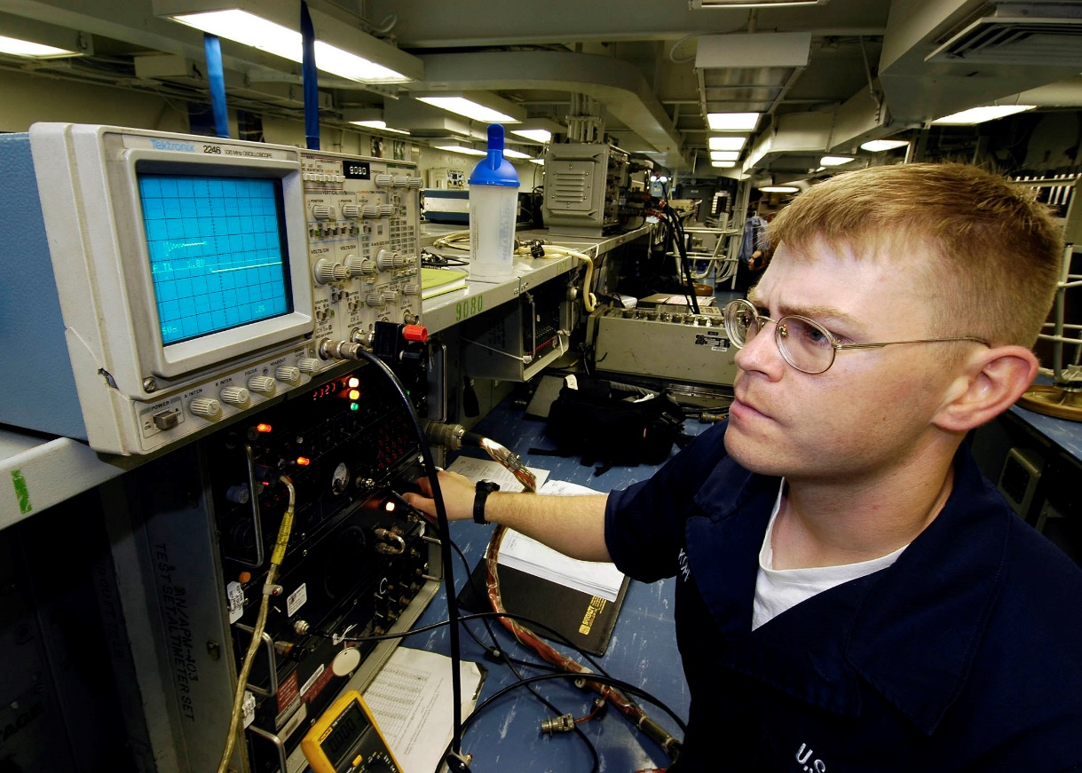
Профессиональный цикл дисциплин включает следующие предметы:
- Теоретическая механика
- Компьютерные методы
- Информационные аналитические системы
- Случайные процессы и статистические технологии
- Безопасность жизнедеятельности
- Начертательная геометрия
- Инженерная и компьютерная графика
- Материаловедение
- Испытание приборов и систем
- Основы прикладной гидро- и аэродинамики
- Теоретические основы электротехники и электроизмерений
- Метрология, стандартизация и сертификация
- Основы теории управления
- Основы конструирования приборов
- Основы автоматизированного проектирования
- Гироскопические приборы
- Электрооборудование летательных аппаратов и средства их подготовки
- Динамика полета воздушных и космических летательных аппаратов
- Системы автоматического управления воздушными летательными аппаратами
- Системы автоматического управления космическими летательными аппаратами
- Эксплуатация и испытание систем управления летательных аппаратов
- Проектирование систем автоматического управления летательных аппаратов
- Системы наведения и управления беспилотных летате
- Контроль и диагностика систем управления движением летательных аппаратов
- Управление вращением космического летательного аппарата и многое другое
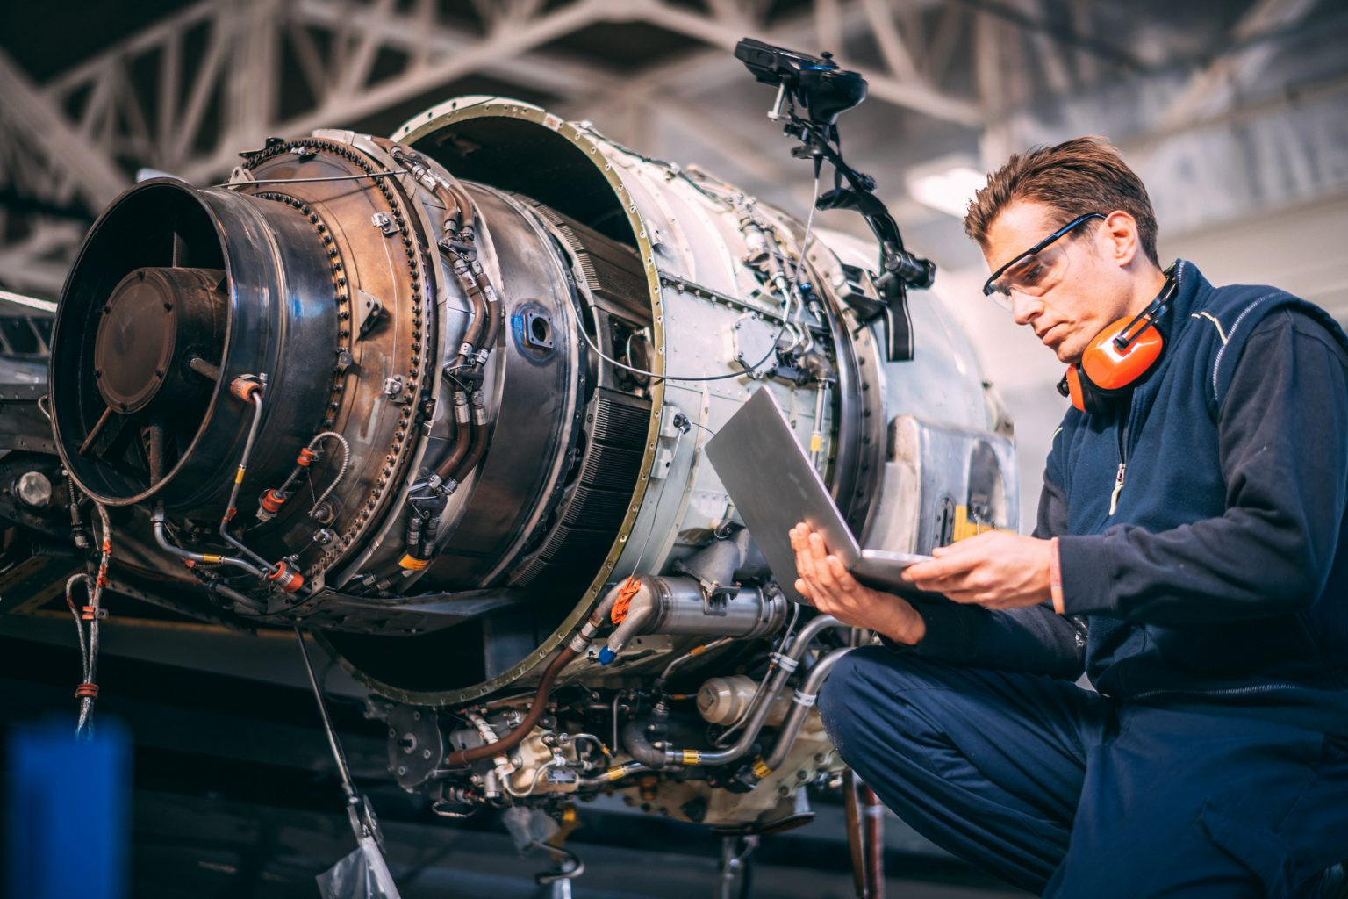

Профессии, для которых базой может стать программа специалитета ЮУрГУ "Системы управления движением летательных аппаратов"

Авиационный инженер

Архитектор интеллектуальных систем управления беспилотного транспорта

Инженер по авиационному и радиоэлектронному оборудованию (АиРЭО)

Инженер по приборам ориентации, навигации и стабилизации летательных аппаратов

Инженер-конструктор по динамике полета и управлению летательным аппаратом

Проектировщик интерфейсов беспилотной авиации

Разработчик аппаратуры бортовых космических систем

Разработчик комплексов бортового оборудования авиационных летательных аппаратов
ЮУрГУ

+7 (351) 267-94-52 г. Челябинск, пр. Ленина, д. 76

